Ceintures de poésie
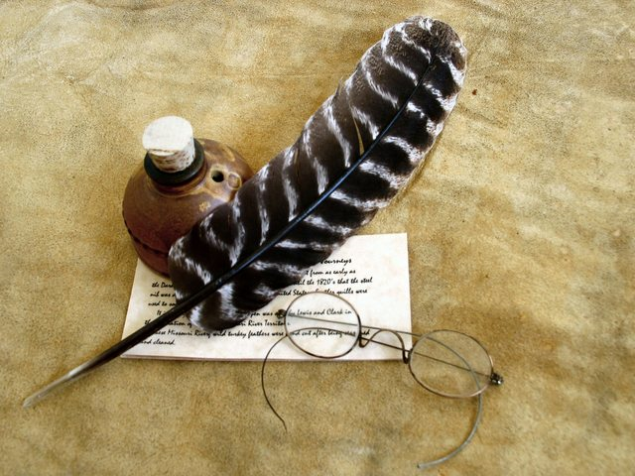

CM1
Niveau 1
Page | Titre
3 | Déménager
4 | Le bel automne est revenu
5 | Les deux sorcières
6 | L’ami
7 | La chevauchée
8 | Le perroquet
9 | Les saltimbanques
10 | Dimanche
11 | Automne en forêt
12 | Mes vers fuiraient...
13 | Géométrie
14 | Triangles
15 | Les beaux métiers
16 | Conseils donnés par une sorcière

Déménager
Quitter un appartement. Vider les lieux.
Décamper. Faire place nette. Débarrasser le plancher.
Inventorier, ranger, classer, trier.
Éliminer, jeter, fourguer.
Casser.
Brûler.
Descendre, desceller, déclouer, décoller, dévisser, décrocher.
Débrancher, détacher, couper, tirer, démonter, plier, couper.
Rouler.
Empaqueter, emballer, sangler, nouer, empiler, rassembler, entasser, ficeler, envelopper, protéger, recouvrir, entourer, serrer.
Enlever, porter, soulever.
Balayer.
Fermer.
Partir.
Georges Perec

Le bel automne est revenu

À pas menus, menus,

Le bel automne est revenu.

Dans le brouillard, sans qu’on s’en doute,

Il est venu par la grand’ route

Habillé d’or et de carmin.

Et tout le long de son chemin,

Le vent bondit, les pommes roulent,

Il pleut des noix, les feuilles croulent.

Ne l’avez-vous pas reconnu ?

Le bel automne est revenu.

Raymond Richard
Les deux sorcières

Deux sorcières en colère
Se battaient pour un balai.
C'est le mien, dit la première,
Je le reconnais !
Pas du tout, répondit l'autre,
Ce balai n'est pas le vôtre,
C'est mon balai préféré.
Il est en poils de sanglier,
Et je tiens à le garder !
Le balai en eut assez,
Alors soudain il s'envola,
Et les deux sorcières
Restèrent
Plantées là !

Corinne Albaut
L’ami

L’ami est celui qui comprend
sans avoir besoin de paroles.
D’un seul regard il nous console
de nos chagrins petits ou grands.

L’ami est chaleur et lumière
il est la flamme et le flambeau
la source qui devient rivière
l’âme-sœur le frère jumeau.

Il est autre et pourtant nous-même
notre reflet et notre écho
dans le miroir d’un seul poème
dans le secret du jardin clos.

Pierette Sartin

La chevauchée

Certains, quand ils sont en colère,
Crient, trépignent, cassent des verres...
Moi, je n'ai pas tous ces défauts :
Je monte sur mes grands chevaux.

Et je galope, et je voltige,
Bride abattue, jusqu'au vertige
Des étincelles sous leurs fers,
Mes chevaux vont un train d'enfer.

Je parcours ainsi l'univers,
Monts, forêts, campagnes, déserts...
Quand mes chevaux sont fatigués,
Je rentre à l'écurie - calmé.

Jacques Charpentreau

Le perroquet

C'est très coquet
Un perroquet
Des plumes rouges
Bleues violettes
Ça vit ça bouge
Et ça répète

C'est très coquet
Un perroquet
Dans un baquet
Un perroquet
Ça fait trempette
Et ça répète

C'est très coquet
Un perroquet
C'est beau, c'est sec
Après toilette
Et ça répète
Du bout du bec

C'est très coquet
Un perroquet
Tais ton caquet
Vieux perroquet
Mais ça répète
Saperlipopette

Jean-Hugues Malineau
Les saltimbanques

Dans la plaine les baladins
S’éloignent au long des jardins
Devant l’huis des auberges grises
Par les villages sans églises.

Et les enfants s’en vont devant
Les autres suivent en rêvant
Chaque arbre fruitier se résigne
Quand de très loin ils lui font signe.

Ils ont des poids ronds ou carrés
Des tambours, des cerceaux dorés
L’ours et le singe, animaux sages
Quêtent des sous sur leur passage.

Guillaume Apollinaire
Dimanche

Charlotte
Fait de la compote.
Bertrand
Suce des harengs.
Cunégonde
Se teint en blonde.
Epaminondas
Cire ses godasses.
Thérèse
Souffle sur la braise.
Léon
Peint des potirons.
Brigitte
S'agite, s'agite.
Adhémar
Dit qu'il en a marre.
La pendule
Fabrique des virgules.
Et moi dans tout cha ?
Et moi dans tout cha ?
Moi, ze ne bouze pas
Sur ma langue z'ai un chat.

René de Obaldia
Automne en forêt

Un écureuil sur la bruyère
Se lave avec de la lumière
Une feuille morte descend
Doucement portée par le vent
Et le vent balance la feuille
Juste au-dessus de l'écureuil
Le vent attend pour la poser
Légèrement sur la bruyère
Que l'écureuil soit remonté
Sur le chêne de la clairière
Où il aime se balancer
Comme une feuille de lumière.

Maurice Carême
Mes vers fuiraient...

Mes vers fuiraient, doux et frêles,
vers votre jardin si beau,
si mes vers avaient des ailes,
des ailes comme l’oiseau.

Ils voleraient, étincelles,
Vers votre foyer qui rit,
Si mes vers avaient des ailes,
Des ailes comme l’esprit.

Près de vous, purs et fidèles,
Ils accourraient nuit et jour,
Si mes vers avaient des ailes,
Des ailes comme l’amour.

Victor Hugo

Géométrie

Deux droites parallèles
depuis longtemps s’aimaient :
- Nous toucher, disaient-elles,
le pourrons-nous jamais ?
Messieurs les géométres
nous parlent d’infini ;
c’est bien beau de promettre,
mais tant de kilomètres,
ça donne le tournis !...

- Si le sort vous accable,
leur répondis-je alors,
rapprochez-vous, que diable,
rapporchez-vous encor !

Ma remarque, opportune,
leur fut d’un grand secours :
il n’en reste plus qu’une !

Jean-Luc Moreau

Triangles

Triangle scalÈne
Bon pour danser,
Virevolter
Sur ma base, sur mon sommet,
Sur mes côtés, mes autres angles.
C’est que je suis toujours
Agité, tiraillé,
Par des angles, par des côtés
Assemblés au hasard
Et sans égalité.

Triangle isocÈle
J’ai réussi à mettre
Un peu d’ordre en moi-même.
J’ai tendance à me plaire

Triangle ÉquilatÉral
Je suis allé trop loin
Avec mon souci d’ordre.
Rien ne peut plus venir.

Eugène Guillevic

Les beaux métiers

Certains veulent être marins,
D'autres ramasseurs de bruyère,
Explorateurs de souterrains,
Perceurs de trous dans le gruyère,

Cosmonautes, ou, pourquoi pas,
Goûteurs de tartes à la crème,
De chocolat et de babas :
Les beaux métiers sont ceux qu'on aime.

L'un veut nourrir un petit faon,
Apprendre aux singes l'orthographe,
Un autre bercer l'éléphant...
Moi, je veux peigner la girafe !

Jacques Charpentreau

Conseils donnés par une sorcière

Retenez-vous de rire

dans le petit matin.

N'écoutez pas les arbres

qui gardent les chemins.

Ne dites votre nom

à la terre endormie

qu'après minuit sonné.

A la neige à la pluie

ne tendez pas la main.

N'ouvrez votre fenêtre

qu'aux petites planètes

que vous connaissez bien.

Confidence pour confidence

vous qui venez me consulter

méfiance, méfiance

On ne sait pas ce qui peut arriver.

Jean Tardieu

